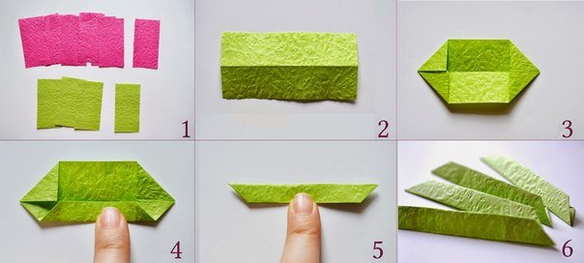

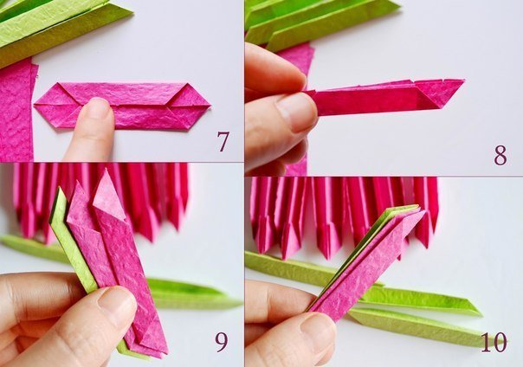
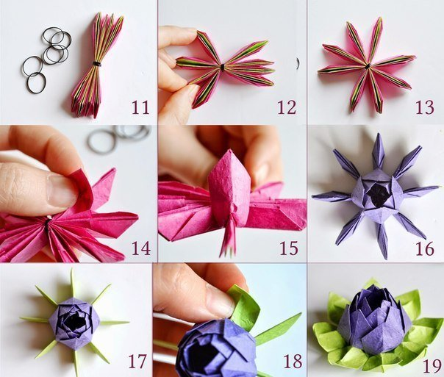

Обробка лілії.
Беремо аркуш жовтого та синього паперу.
Ділимо його на 4 частини. Таких частин нам необхідно 16. Як раз 4 аркуша по чотири клаптика - 16 штук.
Згинаємо навпіл, загинаємо куточки, потім края
та вигинаємо в інший бік внутрішньою частиною назовні. Нам потрібно таких 16 штук.
Зелені створюються трохи по іншому, крім останнього кроку. Останній згин робимо всередину, все загнуті частинки повинні бути всередині.
Ось, наша купа готових заготівок.
Тепер беремо зелену заготівку, а зверху на неї кладемо дві червоні. Отримуємо 8 наборів. Рівненько їх один до одного підганяємо та по середині зв’язуємо проволокою.
Потім згинаємо, опираючись на центр, на проволоку. Робимо більш -менш рівномірне коло.
Починаємо загинати пелюстки. Загинаємо верхній червоний шар. Рівень та глибину загину вибираємо самі. У будь-якому випадку можна все виправити.
Ось він загнутий верхній шар. Потім загинаємо нижній червоний шар.
Ось і другий шар червоних пелюсток загнутий. Дуже схоже на лілею.
Ось приблизно таким чином згинаємо зелені пелюстки. Зелені загинайте нерівномірно. Тим самим ви надаєте більш живого вигляду лілії.
Ну ось вона й готова!

